**Español 9**

**3B Ser y los adjetivos**

**SER. Fill in the blanks with the proper form of SER.**

1. Ella _____________ deportista.
2. Nosotros _____________ inteligentes.
3. Ellos _____________ altos.
4. 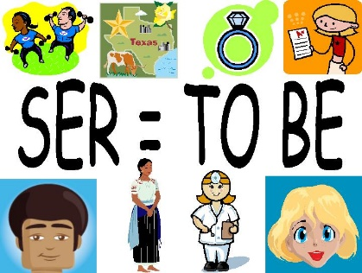Las fresas _____________ sabrosas.
5. La lechuga _____________ buena para la salud.
6. Los huevos _____________ horribles.
7. ¿Tú _____________ atrevido?
8. Ana y Luis _____________ amigos.
9. La pizza _____________ sabrosa.
10. Los refrescos_____________ malos para la salud.

ANSWERS: 1. ES, 2. SOMOS, 3. SON, 4. SON, 5. ES, 6. SON, 7. ERES, 8. SON, 9. ES, 10. SON

**SABROSO. Fill in the blanks with the proper form of SABROSO.**

1. El té es ____________________.
2. Las frutas son ____________________.
3. Los perritos calientes son ____________________.
4. La manzana es ____________________.
5. El tocino es ____________________.
6. Las galletas son ____________________.

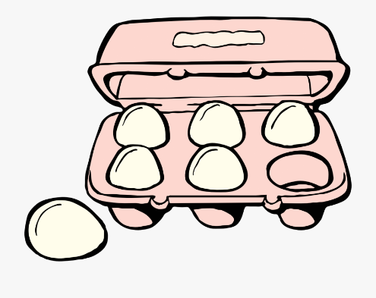ANSWERS: 11. SABROSO, 12, SABROSAS, 13. SABROSOS, 14. SABROSA, 15. SABROSO, 16. SABROSAS.

***Translate the following sentences into Spanish.***

1. I don’t like eggs.
2. Eggs are good for your health.
3. Bacon is bad for your health.
4. I love cookies. Cookies are tasty!
5. Milk is good for your health.

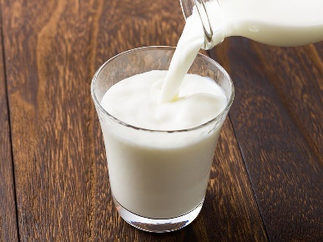

1. I drink milk for breakfast.

**ANSWER KEY**

* + - 1. **No me gustan los huevos.**
      2. **Los huevos son buenos para la salud.**
      3. **El tocino es malo para la salud.**
      4. **Me encantan las galletas. Las galletas son sabrosas.**
      5. **La leche es buena para la salud.**
      6. **Yo bebo (la) leche en el desayuno.**